分子对接算法研究

# 算法实现

分子对接算法主要分为两类：一类是搜索算法(search methods),负责计算受体配体复合物的合理构象；另一类是打分函数(scoring functions)，负责评估结合亲和性以及配体位置摆放的合理性。

分子对接问题可以转化为一个优化问题,其优化的目标就是寻找能量最低的构象。其包含两个方面,一是快速有效的构象取样算法也就是我们所说的搜索算法,可以在可行域内按照启发式规则遍历构象空间找到最优构象；另一个是好的能量打分函数,能够在合理地表示两个蛋白质的喜好程度,在优化问题中也被称为目标函数或适应度函数。

综合上述的文本的分析，半柔性对接算法是现阶段研究的重点所在，在解决的问题上，构象空间搜索算法和打分函数的设计[1],这篇文章研究了了分子对接的理论、常用构象空间搜索算法、打分函数以及当前存在的主要问题。

## 打分函数

1. 结合自由能的计算，现阶段的存在的问题主要是计算时间复杂性比较大、导致无法真正应用于实际的分子对接程序，估算方法也存在类似问题
2. 熵的计算，很多程序的打分函数忽略熵在分子对接过程中的贡献
3. 水分子贡献
4. 蛋白质柔性的考虑，但是现阶段的主要问题是配体柔性，蛋白质柔性不考虑会影响构象空间。

## 构象空间搜索算法

优秀的打分函数可能因为搜索算法无法找到恰当的结合模式致使无法筛选出正确的对接结果

# 分子对接理论

分子对接原理

## 分子对接中的构象空间搜索方法

现阶段用的最多的算法是系统搜索、配体片段生长法、标准分子动力学模拟技术。现阶段常用的随机方法也有一些，例如遗传算法、禁忌搜索、蒙特卡罗算法、模拟退火算法，这这些算法都是启发式算法。

## 打分函数

打分函数是用来对由搜索算法得到的结合模式进行区分和排序。最理想的打分函数是计算配体-受体结合自由能，把所有可能的配体构象进行排序。

打分函数被分为三类：基于经验的打分函数、基于知识的打分函数和基于力场的打分函数。基于经验的打分函数被表示为分子相互作用项的加权总和。分子相互作用包括氢键、离子键和范德瓦尔斯相互作用。加权参数由复合物数据库分析得到，数据库中已包括已知结构的结合自由能。基于经验的打分函数对于非训练集数据的迁移性较基于力场的打分函数差。基于知识的打分函数（PMF 打分函数），其中 PMF 是从大量实验获得的 3D 结构的数据集中得到的[31]。基于力场的打分函数对相互作用能和配体受体的内能求和计算，理想情况下还应考虑溶剂效应。如果蛋白质被认为是刚性的，其内能不变，可以被忽略，从而加速结合模式的评估。基于力场的打分函数不需要通过复合物数据集进行训练，对真实的应用有更好的迁移性。

# 分子对接中打分函数的研究与设计

## 力场方法

分子建模的一个主要需求是计算三维空间中计算原子排列或分子的能量。这里使用李沧方法，忽略系统中电子的移动，仅计算根据原子的位置计算能量。该方法使用简单的分子间和分子内相互作用模型，分子系统中能量被分为键伸缩能、键角弯折能、二面角扭曲能、非键原子对键的相互作用能。最简单力场包括四部分，如下式：

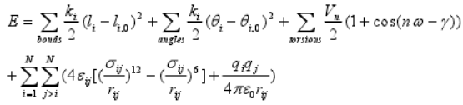

健身所能



使用Morse势能函数建模，模型如下所示:



键角弯折能

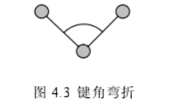

键角弯折能项是分子中三个原子形成的键角的变化产生的能量



二面角扭转能

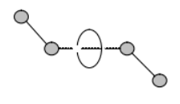

二面角扭曲势能表示为一个余弦展开式

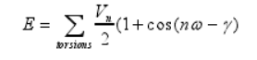

非键原子相互作用能分为静电相互作用项和范德华相互作用项。

静电相互作用

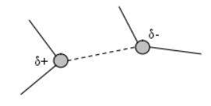

静电相互作用使用库伦定律计算静电相互作用能，如下式所示:

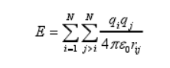

上式中的

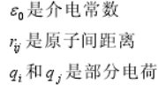

范德华相互作用

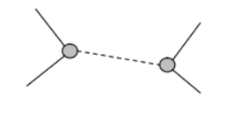

范德华相互作用常用的公式是Lennard-Jones12-6势函数，如图所示:

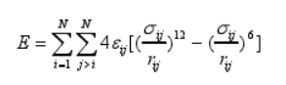

这里的

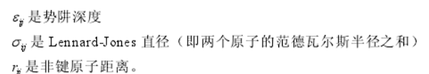

## 打分函数的设计

打分函数这里在设计的时候，不仅仅计算分子间和分子内的氢键相互作用能和非键相互作用能得和。还要计算在分子对接过程中的溶剂效用。本文在计算，采用Gehlhaar势能函数近似计算氢键相互作用能和范德华相互作用能来减少打分函数的计算量。

打分函数如下所示:

$$E=E_{int ra}+E_{int er}+{ΔG}_{elec}$$

$${ΔG}_{elec}={ΔG}_{elec,pol}+{ΔG}_{elec,nonpol}$$

该算法仅考虑配体分子柔性, $E_{int ra}$ 仅考虑配体的分子内相互作用能。

本算法中的范德华相互作用和成键相互作用和成键原子相互作用能利用Gehlhaar势能函数近似计算，如下式

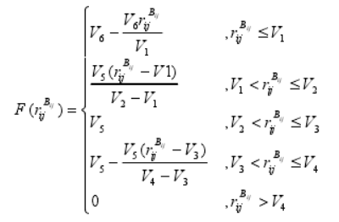

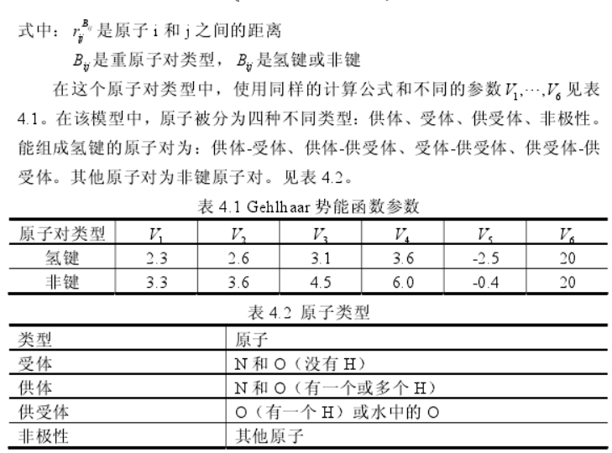

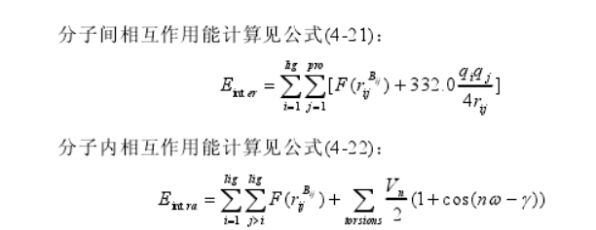

参考文献：[1]史新奕. 药物设计中半柔性分子对接优化算法研究[D]. 哈尔滨工程大学, 2010.